教师管理系统老师用户自行提取密码
此方法只针对,提取默认密码,对密码已修改过的用户无法用此方法提取.仅提供默认密码.(主要针对学校下发教师密码时使用)----------只支持身份证为帐号的,其他证件不行.

第一步:
打开教师自助系统(注意是教师自助)
点击:查询管理员联系信息
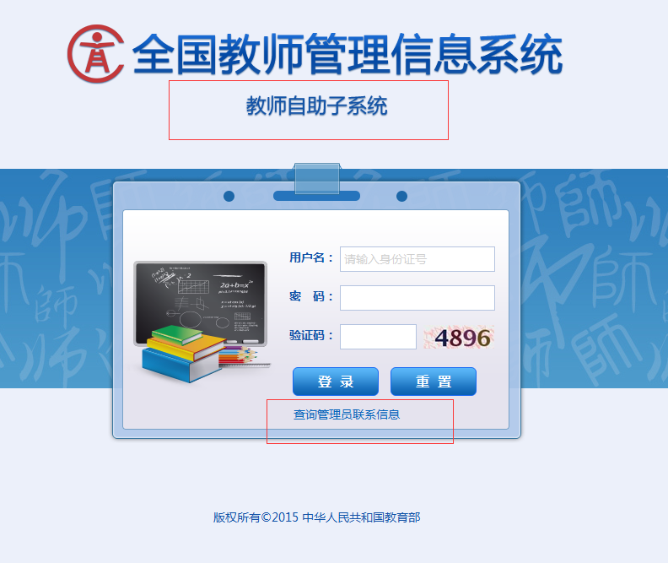

第二步:
填写学校全称（南京交通职业技术学院）和教师自己的证件号码
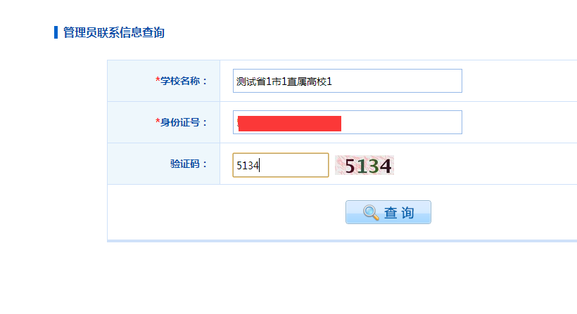

第三步:
输入姓名和身份证号码(性别和出生日期会自动带出)点击查询,显示初始密码.
